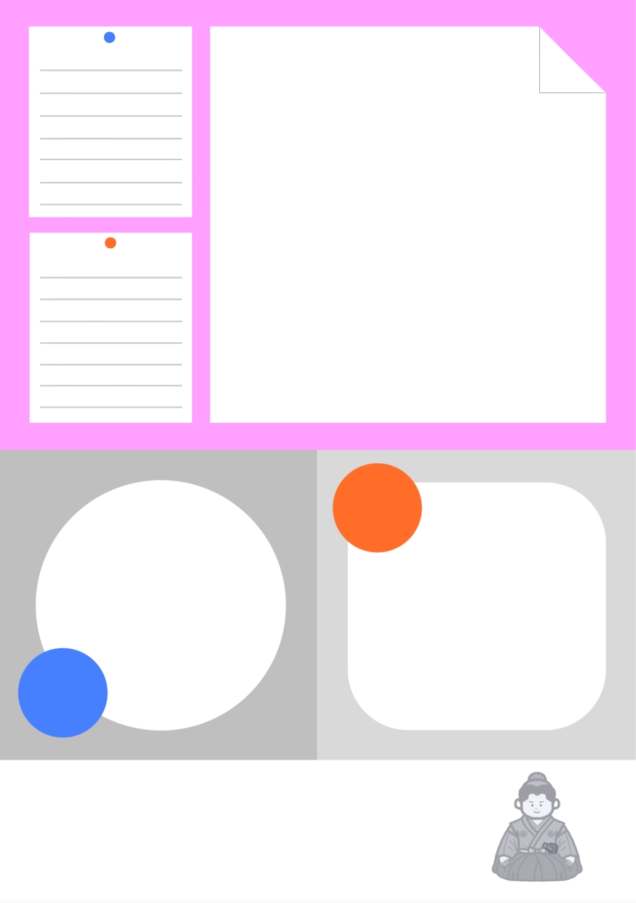

学習終了日
氏 名
氏 名
学習終了日

